Animals marins
i
g
u
j
d
d
x
h
e
q
z
u
v

Text narratiu

Abans de llegir…

Aquest text que ara llegiràs és el primer capítol d’un llibre que es diu
El Pop dels Nou Tentacles. De què creus que parla aquest llibre?

  - Què t’imagines quan llegeixes el títol La Ciutat del Mar?

Qui pot viure en una ciutat sota el mar?

  - Quins animals de mar coneixes?

  - Tona, Felip, Diana, Magí, Serafí. Aquests noms propis apareixeran en el text. Qui creus que són?
1



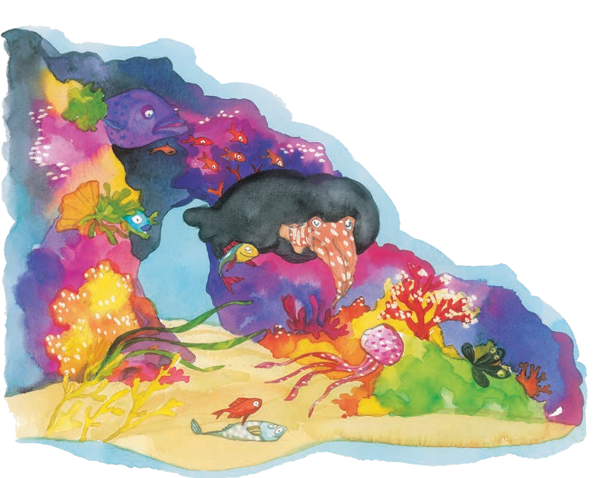
y
r
f
a
c
n
z
i
o
b
h
s
e
LA CIUTAT DEL MAR

Enlairada a sobre d’una muntanya de corall negre i escarlata i enmig de les aigües profundes i fosques de l’oceà, hi ha una ciutat fantàstica, magnífica. És la Ciutat del Mar. Hi viuen peixos, ostres, alguns musclos i també algun calamar, però aquests hi solen anar de passada o de visita. La ciutat, des de lluny, té una aparença molt especial perquè brilla com el coure i sembla com si el sol s’hi pongués a tota hora.
En una de les múltiples places d’aquesta preciosa ciutat, i repartida per diferents coves que els fan de casa, hi viu una colla formada per cinc amics: la sípia Tona, bromista com ella sola, a qui agrada llançar la seva tinta negra damunt de qualsevol peixet per fer-li la guitza; en Felip, el tímid llenguado, que acostuma a desaparèixer
sota la sorra quan té el més petit problema; la medusa Diana, que, gràcies als seus
filaments, balla i balla sense parar aprofitant-se de les ones del mar, i en Magí, el peixet vermell, el més petit
i simpàtic del grup, que frisa per assemblar-se al seu ídol, en Serafí, el peix més maco
i espavilat de la Ciutat del Mar; un peix de coloraines que quan passeja
per les grans avingudes tothom es queda mirant-
li el llom platejat, el caparró daurat i les
aletes vermelles com la sang.


2

Aquesta història comença un matí que en Serafi estava sol i molt avorrit mirant per la finestra de la seva cova, millor dit, de casa seva. [...] En Serafí pensava què caram podia fer per trobar una mica d’alegria i diversió. La Ciutat del Mar era tan bonica i tan ensopida alhora! Pensa que pensaràs, el pobre Serafí no veia cap sortida a la seva situació.
i
g
u
j
d
d
x
h
e
q
z
u
v
Mentre rumiava, va recordar-se del seu avi i del grapat d’històries que li solia explicar a l’hora d’anar a dormir. La majoria d’aquestes històries passaven fora dels límits de la Ciutat del Mar. Sempre hi havia tota mena de perills que només un peixet tan espavilat i llest com ell podria vèncer, no sense passar abans serioses dificultats.
En Serafí va prendre una determinació. Aniria a viure una aventura!

T_{oni} V_{illalobos}: El Pop dels Nou Tentacles. Barcanova

Activitats

Tria la resposta correcta:
  - Els habitants de la Ciutat del Mar viuen…
…en cases submarines.
…en coves.
…amagats entre el corall.
  - La colla d’amics és formada per…
…la medusa, el llenguado, el peix de coloraines, la sípia i el peix vermell.
…peixos, ostres, musclos i calamars.
…la sípia, el llenguado, la medusa, el peix vermell, el peix maco i espavilat i el peix de coloraines.
  - En Serafí…
…és molt feliç a la Ciutat del Mar.
…s’avorreix.
…està sol i no troba la sortida de la seva cova.
3

- Relaciona:

NOM ANIMAL QUÈ LI AGRADA FER?
Diana Sípia desaparèixer
Serafí llenguado assemblar-se al Serafíeix
Tona peixet vermell ballar molt
Felip peix de colors llançar tinta
Magí medusa passejar

- Creus que en Serafí marxarà de la ciutat del mar? Per què?

- Ara mireu el vídeo que us he penjat. Em fa molta il.lusió que tu també em facis un vídeo amb la lectura d’un fragment del llibre que estiguis llegint aquests dies o que ja hagis llegit i t’hagi agradat. Així podré veure com progresses amb la lectura en veu alta.
- Recorda que abans de fer el vídeo cal que assagis un parell de vegades. Ànims!!
- Et proposo també que entris al JClic i juguis al joc: ortografia i memòria visual.
ARA FAIG LA MEVA AUTOAVALUACIÓ DE LES TASQUES DE CATALÀ:

HO HE TROBAT FÀCIL | M’HA COSTAT UNA MICA | M’HA COSTAT FORÇA

